아주대학교 프로그래밍언어

201821048 미디어학과 이서영

2019/09/23 printf, scanf 사용

# 소스코드 및 주석

/*본봉, 보너스, 세율을 입력받아 실 급여 계산 프로그램*/

int bonbong, bonus, total = 0; //0으로 초기화

double tax, tax_rate, real_income = 0; //0으로 초기화

printf("**********급여계산 프로그램(단위 : 만원)**********\n");

printf("본봉을 입력하세요 : "); //본봉입력, int 형

scanf_s("%d", &bonbong);

printf("보너스를 입력하세요 : "); //보너스입력, int 형

scanf_s("%d", &bonus);

printf("공제할 세율(%%)을 입력하세요 : "); //세율 입력, double 형, %출력위해 %%사용

scanf_s("%lf", &tax_rate); // %단위로 입력 받기 때문에 나중에 100으로 나눠줌

total = bonbong + bonus; //전체 = 본봉 + 보너스 로 계산

tax = total * tax_rate/100; //세금을 본봉에 세율을 곱해 계산, %로 입력받아 100 나눔, 세금액 구함

real_income = total - tax; //실제 수입을 계산, 본봉과 보너스를 합한 금액에서 세금을 뺌

printf("공제한 금액은 %lf 입니다.\n", tax); //세금액 출력해줌, double 사용

printf("실제 수령액은 %lf 입니다.", real_income); //실제 수령액 출력해줌, double 사용

/*평 -> 제곱미터 환산 프로그램

우리나라에서 많이 사용되는 면적의 단위인 평을 제곱미터로 환산하는 프로그램이다.

1평은 3.3058m*m 으로 설정해 계산했다.

*/

const double SQMETER_PER_PYEONG = 3.3058;//1평당 몇 제곱미터인지 상수형 변수 선언

double pyeong, transed_mxm = 0; //평, 제곱미터 환산된 변수 초기화

printf("평을 입력하세요. : "); //평 입력 안내문 출력

scanf_s("%lf", &pyeong); //평을 입력받는다.

transed_mxm = pyeong * SQMETER_PER_PYEONG;//평을 제곱미터로 바꾸어 주는 변화식 사용

//변화된 값은 평 * 비율을 해 구할 수 있다.

printf("%.2lf평방미터입니다.", transed_mxm);//몇 제곱미터인지 출력, 소수점 둘째자리까지만 출력 되도록 %.2lf를 사용했다.

/*화씨온도를 입력받아서 섭씨온도로 환산해서 출력하는 프로그램 작성

온도는 실수형 처리

계산식은 C = 5/9(F-32)로 설정한다.

입력 값 : 화씨온도

출력 값 : 섭씨온도

필요연산 : 화씨 -> 섭씨 연산

순서 : 화씨온도 입력 -> 변환 연산에 화씨온도 넣는다 -> 섭씨 온도 출력

*/

double C_temp, F_temp = 0; //섭씨온도, 화씨온도를 선언하고 초기화해준다.

printf("화씨온도를 입력하시오 : "); //화씨온도를 입력하도록 안내

scanf_s("%lf", &F_temp); //화씨온도 입력받기, 실수로 입력한다.

C_temp = 5.0 * (F_temp - 32.0) / 9.0; //C = 5/9(F-32)을 문법에 맞게 쓴다.

//변환 연산에 화씨온도 넣는다

printf("섭씨값은 %lf 입니다", C_temp); //섭씨 온도 출력, 실수형태로 출력한다.

/*자판기 잔돈계산 프로그램

사용자로부터 자판기에 넣는 돈 입력 -> 커피 잔 구매 수 -> 거스름돈 주기(500원부터 50원까지)

커피 한잔의 가격은 250원

가격 = 커피 잔 수 * 250

입력 : 돈, 잔 수

출력 : 총 사용금액, 거스름돈 500원, 100원, 50원

연산 : cost = coffee * 250

*/

int input_money, cup_of_coffee, used_money, total_change, coin_500, coin_100, coin_50 = 0;

//입력할 돈, 잔 수, 사용된 돈, 거스름돈, 500원 개수, 100원 개수, 50원 개수

printf("돈을 입력하세요 : ");

scanf_s("%d", &input_money); //사용자로부터 자판기에 넣는 돈 입력

printf("커피를 몇 잔 뽑을까요? : ");

scanf_s("%d", &cup_of_coffee); //커피 잔 구매 수

used_money = cup_of_coffee * 250; //커피 한잔의 가격은 250원, 가격 = 커피 잔 수 * 250, cost = coffee * 250

printf("총 사용금액은 %d 입니다.\n\n", used_money); //사용금액 출력

printf("*******거스름돈**********\n\n");

total_change = input_money - used_money; //거스름돈 = 입력한 돈 - 사용금액

coin_500 = total_change / 500; //500원 개수 구하기, 빼고 난 나머지에서 500원 최대지급

total_change = total_change - coin_500 * 500; //지급한 500원을 뺴고 나머지 저장

printf("500원짜리 동전 %d 개\n", coin_500); //500원 개수 출력

coin_100 = total_change / 100; //100원 개수 구하기, 빼고 난 나머지에서 100원 최대지급

total_change = total_change - coin_100 * 100; //지급한 100원을 뺴고 나머지 저장

printf("100원짜리 동전 %d 개\n", coin_100); //100원 개수 출력

coin_50 = total_change / 50; //50원 개수 구하기, 빼고 난 나머지에서 50원 최대지급

total_change = total_change - coin_50 * 50; //지급한 50원을 뺴고 나머지 저장

printf("50원짜리 동전 %d 개\n", coin_50); //50원 개수 출력

# 실행파일

실습 3

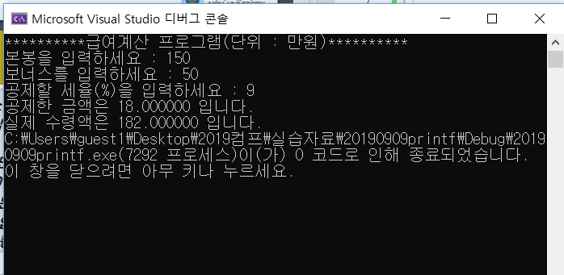

실습 4

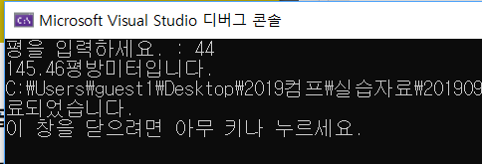

실습5

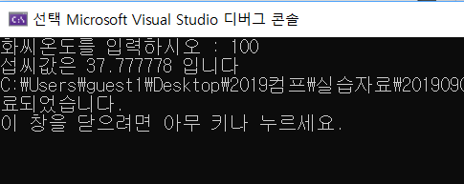

과제2

